Lunes
13
de marzo

1° de Secundaria
Matemáticas

Ecuaciones lineales II

Aprendizaje esperado: resuelve problemas mediante la formulación y solución algebraica de ecuaciones lineales.

Énfasis: resolver ecuaciones lineales de la forma ax + b = c, con coeficientes fraccionarios y decimales.

¿Qué vamos a aprender?

Continuarás estudiando el aprendizaje esperado: "Resuelve problemas mediante la formulación y solución algebraica de ecuaciones lineales".

Te sugiero que tomes nota de cada una de las actividades que se desarrollarán. Pon mucha atención, ya que comenzarás con otra aventura llena de conocimientos.

En esta sesión ampliarás nuestros conocimientos sobre el planteamiento y resolución de ecuaciones lineales, pero ahora lo harás con ecuaciones del tipo ax + b = cx + d, donde "a", "b", "c" y "d" son las constantes y "x", la incógnita.

Para lograr un mejor desempeño en sus actividades, te recomiendo tener siempre cerca de ti:

- Su cuaderno, o bien hojas reutilizables
- Lápiz
- Goma
- Su libro de texto de la asignatura de Matemáticas I

¿Qué hacemos?

Para comenzar, analiza el siguiente planteamiento. Intenta resolver mentalmente las operaciones para encontrar la respuesta.

“Marta tiene 11 años y su mamá, 43. ¿En cuántos años la edad de su mamá será el triple de la edad de Marta?”

Anótala en tu cuaderno, al final la retomarás para confirmar si tu respuesta a este reto es correcta.

Antes de plantear y resolver las ecuaciones, comienza la sesión recuperando qué es una ecuación.

Una ecuación establece una igualdad en la que se relacionan datos conocidos y desconocidos, los cuales se representan con números, literales y operaciones aritméticas.

Sea la ecuación 5x + 9 = 15x + 45; está relacionada por dos miembros, los términos que se encuentran a la izquierda del signo igual conforman al primer miembro de la ecuación, mientras que los términos que se encuentran a la derecha del signo igual son parte del segundo miembro de la ecuación. Los valores que debes encontrar en una ecuación están representados por literales llamadas incógnitas. Los coeficientes son los números que acompañan a las incógnitas. Los coeficientes de la ecuación están representados por 5 y 15. Cuando el coeficiente no es visible, es equivalente a uno; también se compone por números, llamados constantes, ejemplificados en la ecuación por 9 y 45. Resolver una ecuación significa encontrar el valor numérico de las incógnitas que hagan que la igualdad se cumpla.

En una ecuación es importante reconocer las características que deben cumplir los términos semejantes para poder aplicar la reducción de términos.

Para identificar un término semejante a otro, ambos deben tener la misma o las mismas literales y el mismo exponente; considera que si el exponente no es visible es porque es igual a uno, como 5x.

Por ejemplo, el término un medio de equis cuadrada, tienes la literal “x”, cuyo exponente es 2. Un término semejante a éste es 8 “x” cuadrada, debido a que ambos tienen la misma literal y el mismo exponente. Otro término semejante a un medio de “x” cuadrada es 3.5 “x” cuadrada, ya que este término también posee la misma literal o exponente.

Una vez identificados los términos semejantes, puedes reducirlos operando los coeficientes con los algoritmos correspondientes, mientras que las literales y los exponentes permanecerán de la misma manera. Por ejemplo, para reducir o simplificar los términos un medio de “x” cuadrada, 3.5x cuadrada y más 8x cuadrada sumamos únicamente los coeficientes. En este caso sumarás un medio más 3.5, más 8; se obtiene como resultado 12.

También necesitas reconocer que, para resolver una ecuación se aplican las propiedades de la igualdad y con ello puedes transformar la ecuación inicial en otras simplificadas que representan a la ecuación inicial; es decir que tiene la misma solución, por ello se llamarán ecuaciones equivalentes.

De ahí se dice que dos ecuaciones son equivalentes si tienen la misma solución. Observa el siguiente ejemplo.

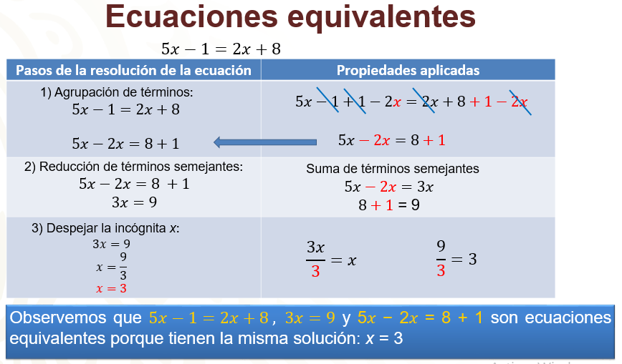

Por ejemplo, para la ecuación 5x – 1 igual a 2x + 8, aplicando las propiedades de la igualdad, puedes encontrar ecuaciones equivalentes reduciendo términos, hasta que la incógnita "x" quede despejada. En este caso, agrupa términos semejantes en ambos miembros de la igualdad; queda la ecuación 5x menos 2x = 8 más 1. Las propiedades de la igualdad que se aplicaron para obtener esta ecuación fueron sumar y restar los mismos valores en ambos miembros de la igualdad, suma 1 y resta 2x en ambos lados. Resolviendo 1 negativo más 1 del lado izquierdo, te queda 5x – 2x; y del lado derecho resuelve 2x menos 2x, queda 8 más 1.

Después reduce términos semejantes, 5x menos 2x es igual a 3x y 8 más 1 es igual a 9, así obtienes la ecuación 3x = 9. Finalmente, para despejar "x" tienes que eliminar su coeficiente 3; para ello, aplicas otra propiedad de la igualdad, dividiendo entre 3 ambos miembros. Así tienes que 3x entre 3 es igual a "x" y 9 entre 3 es igual a 3. Con esto tienes que "x" es igual a 3.

Como puedes observar, al simplificar la ecuación original, las ecuaciones resultantes son equivalentes; es decir, 5x – 1 = 2x + 8, 5x – 3x = 8 +1 y 3x = 9 son ecuaciones equivalentes porque tienen la misma solución, que es x = 3.

Identificar las partes de una ecuación, las propiedades de la igualdad y conocer la reducción de términos semejantes te ayudan resolver ecuaciones de la forma "ax" más "b" es igual a "cx" más "d", por eso se plantea una situación que les ayude a resolverlos e integrar toda esta información.
Seguramente, en casa, tienes familiares de los cuales no conocen su edad, pero muchas veces para obtenerla utilizan términos como "tiene el doble de la edad de…", "le lleva tres años a…", etcétera; es decir, obtienes la edad de una persona con otros datos externos. Observa el siguiente problema para descubrir las edades de los personajes.

“Raúl tiene dos primas que tienen la misma edad, cuando su tío Luis le preguntó por su edad, ellas respondieron así:
- Elena le dijo: "tengo el doble de la edad de Raúl más 16 años".
- Raquel respondió: "tengo un año más que el quíntuple de la edad de Raúl".
¿Cuáles son las edades de Raúl y de Raquel?”

Para resolver el problema, debes identificar los datos con los que cuentas.

Considera la edad de Raúl con la literal "x", que será el dato que tienes que descubrir primero.

Sabes que la edad de Elena y Raquel es la misma, también sabes que la edad de Raquel es el quíntuple de la edad de Raúl más un año, esto lo representas como 5x + 1; y que la edad de Elena es 2 veces la edad de Raúl más 16 años, la cual representarás como 2x + 16. Sabiendo que Raquel y Elena tienen la misma edad, obtienes la igualdad 5x + 1 = 2x + 16.

La ecuación obtenida representa una expresión de la forma "ax" más "b" = "cx" más "d", en donde “x” representa la incógnita a despejar.

Para resolver la ecuación aplicarás lo visto en el ejemplo anterior. Primero hay que agrupar los términos semejantes del mismo lado de la igualdad, para que queden los términos con incógnitas del lado izquierdo de la ecuación. Aplica algunas de las propiedades de la igualdad, resta 2x y 1 en ambos lados; del lado izquierdo resta 1 menos 1 y nos queda 5x – 2x, y del lado derecho resta 2x menos 2x igual a cero, quedando la expresión 16 menos 1.

Así obtienes la ecuación 5x – 2x = 16 – 1.

Esta ecuación resultante es una ecuación equivalente a la original.

Con los términos semejantes agrupados del mismo lado de la igualdad, puedes simplificarlos. Para ello, en las incógnitas debes observar que la operación correspondiente a los coeficientes es una resta, 5 menos 2 es igual a 3, por lo que obtienes 3x. Sólo nos falta reducir las constantes, 16 menos 1 es igual a 15. Así, la ecuación resultante es 3x igual a 15, que es una ecuación equivalente a las dos anteriores.

Sólo nos queda despejar la incógnita, utiliza nuevamente la propiedad uniforme de la igualdad; por ello, divide entre 3 ambos lados de la ecuación, ya que este número es el coeficiente de la incógnita. Al dividir 3x entre 3 el resultado es uno “x”, que es igual a “x” y 15 entre 3 da como resultado 5.

De esta manera obtienes el valor de la incógnita equis es igual a 5.

Con lo cual se puede afirmar que Raúl tiene 5 años.

Para no tener dudas del resultado obtenido debes hacer una comprobación, y con ello obtendrás la edad de Elena y Raquel, que, como debes recordar, es la misma.

La comprobación consiste en sustituir en la ecuación original, la incógnita por el valor obtenido.

La ecuación es 5x + 1 = 2x + 16 y al sustituir la incógnita por su valor, es decir, x = 5, tienes que 5 por 5 más uno es igual a 2 por 5 más 16. De acuerdo con la jerarquía de operaciones, primero resuelves las multiplicaciones, 5 por 5 y 2 por 5, al multiplicar los factores tienes 25 más 1 = 10 más 16 y al realizar las operaciones correspondientes, tienes que 25 más 1 es igual a 26 y 10 más 16 es igual a 26, con lo que compruebas que la igualdad se cumple. Para finalizar, encuentra que la edad de Elena y Raquel es de 26 años.

¿Qué te parece si antes de continuar recuperas los conceptos vistos hasta ahora sobre la solución de ecuaciones lineales de la forma ax + b = cx + d? Generaliza los procedimientos. En casa, no se olvides de tomar nota de la información.

Para dar solución a problemas que se representan con ecuaciones de la forma "ax" más "b" = "cx" más "d", se siguen estos pasos:

- Como primer paso, debes identificar los datos y plantear la ecuación que represente y dé solución al problema.
- Posteriormente debes agrupar los términos semejantes en el mismo lado de la ecuación, aplicando las propiedades de la igualdad.
- Seguido a esto, reduce los términos semejantes.
- Antes de terminar, despeja la incógnita para encontrar su valor.
- Por último, comprueba la solución, sustituyendo la incógnita en la ecuación inicial, por el valor obtenido para saber si la igualdad se cumple.

Después de recuperar la información sobre la solución de ecuaciones lineales, resuelve una nueva situación-problema.

“En una papelería donde se sacan fotocopias, cada empleado registra, durante su turno, la cantidad de fotocopias que realiza, así como la cantidad de dinero en caja que recibe del turno anterior.

El lunes, Ricardo recibió 48 pesos y vendió 356 fotocopias antes de su descanso y 290 después. Manuel recibió 76 pesos y vendió 254 fotocopias antes del descanso y 292 después. Si al final de sus jornadas Ricardo y Manuel entregaron la misma cantidad de dinero, ¿cuánto cuesta cada fotocopia?”

¿Cuál sería la palabra clave para resolver este problema?

Que ambos entregaron la misma cantidad de dinero.

Porque esta frase nos permite obtener expresiones equivalentes y plantearlas en una misma ecuación.
Observa cuáles valores o datos puedes tomar para plantear dicha ecuación.

Entonces, al terminar su turno, Ricardo tenía 48 pesos más el costo de 356 más 290 copias, que es igual a lo que Manuel entregó, que fueron 76 pesos más el costo de 254 más 292 copias.

Considera a las fotocopias con la letra "c", ya que es nuestra incógnita que despejar.

Entonces, la ecuación queda de la siguiente manera.

48 + 356c +290c =76 + 254c+ 292c

Para poder resolverla, en este caso primero reduce los términos semejantes en ambos lados de la ecuación, suma 356c + 290c del lado izquierdo y 254c más 292c del lado derecho. Así queda la ecuación simplificada: 48 + 646c = 76 + 545c.

Ahora hay que agrupar términos semejantes del mismo lado de la igualdad. En el primer miembro de la ecuación pondrás los términos que contengan a la incógnita y del otro lado, las constantes. Para ello, utiliza la propiedad uniforme de la igualdad, resta 48 y 546c en ambos miembros de la igualdad, obtienes la ecuación 646c- 546c = 76 – 48.

Para terminar, queda despejar la incógnita dividiendo entre 100 ambos miembros de la igualdad. 100c entre 100 es igual a c, ya que su coeficiente es 1 y se sabe que ese no se escribe y 28 entre 100 es igual a 0.28.

El valor de la incógnita es 0.28. Interpretándolo, cada fotocopia tiene un precio de 28 centavos.

No olvides hacer la comprobación.

Para ello utiliza la ecuación simplificada 48 + 646c = 76 + 546c y sustituye a la incógnita por el resultado encontrado que es 0.28

Al momento de sustituir, tienes la siguiente expresión: 48 + 646 por 0.28 igual a 76 + 546 por 0.28.

De acuerdo con la jerarquía de operaciones, primero realizamos los productos.

Al multiplicar 646 por 0.28, obtienes el producto 180.88; al multiplicar 290 por 0.28, obtienes el producto; del otro lado de la igualdad, 546 por 0.28 es igual a 152.88.

Para concluir con el procedimiento, suma los valores obtenidos; así tenemos 48 + 180.88 es igual a 76 más 152.88. Al resolver las sumas, el resultado es 228.88 es igual a 228.88.

Ricardo y Manuel, al final de su jornada laboral, tenían en la caja $228.88.

Como observaste, obtuviste la misma cantidad numérica en ambos lados de la igualdad.

En este caso particular, puedes interpretar que el resultado obtenido es la cantidad de dinero que tenía cada uno en caja. Recuerda que al inicio del problema decía que era la misma cantidad y aquí lo has confirmado.

Durante la sesión lograste plantear ecuaciones a partir de un problema y las resolviste a través de ecuaciones equivalentes, aplicando las propiedades de la igualdad.

Verifica los aprendizajes de esta sesión a través del siguiente reto.

Alicia y Eduardo tienen un álbum de estampas coleccionables. El número de estampas repetidas de Alicia es el cuádruple del número de estampas que tiene Eduardo. Para que tuvieran la misma cantidad de estampas, Alicia debería tener 3 estampas menos y Eduardo 15 estampas más. ¿Cuántas estampas tiene cada uno?

¿Ya sabes con qué ecuación puede representarse la situación? ¿Cuál sería la incógnita? ¿Qué datos son constantes?

Para responder las preguntas que plantea la maestra y para resolver el problema, organiza la información en una tabla.

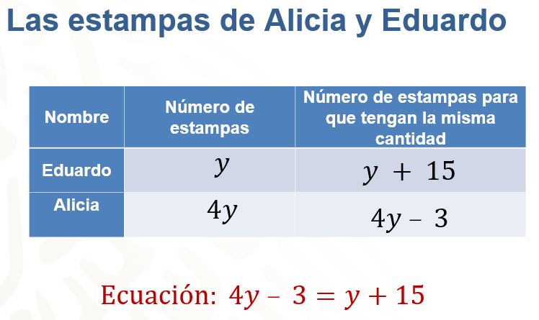

Se sabe que el número de estampas de Alicia es el cuádruple de las estampas de Eduardo, por lo tanto, llamarás "y" al número de estampas de Eduardo, y 4y a las de Alicia.

También se sabe que, para que tengan la misma cantidad de estampas, Eduardo necesita tener 15 más, es decir, y + 15 y Alicia 3 estampas menos, es decir, 4y – 3.

Por lo tanto, la ecuación que permite saber cuántas estampas tiene cada uno es 4y – 3 = y + 15.

Ahora ya sólo tienes que resolver la ecuación resultante para encontrar la solución del problema. Sigue los pasos vistos antes para despejar a la incógnita.

Primero tienes que agrupar los términos semejantes del mismo lado de la ecuación; para ello, se usa el inverso aditivo de 3 negativo y de "y", queda la ecuación como 4y – 3 – y + 3 = y + 15 – y + 3. Al simplificar la expresión, obtenemos 4y – y = 15 + 3.

Ya que se tienen los términos semejantes agrupados, vuelve a simplificar la ecuación, así tienes que 4y – y es igual a 3y y 15 más 3 es igual a 18; de esta manera, la igualdad queda como 3y = 18.

Para despejar "y", divide ambos miembros de la igualdad entre 3, queda 3y entre 3 es igual a 18 entre 3. Al resolver las operaciones, tenemos que "y" es igual a 6.

Así sabes que Eduardo tiene 6 estampas, y como Alicia tiene el cuádruple de las estampas de Eduardo, entonces tiene 6 por 4 igual a 24 estampas.

Ahora tienes que comprobar que el valor encontrado representa la solución de la ecuación.

La ecuación es 4y – 3 = y + 15, y como sabes que ye es igual a 6, la sustituyes y obtienes la igualdad: 4 por 6 – 3 = 6 + 15. Multiplica 4 por 6 que es igual a 24 y suma 6 + 15, que es igual a 21, obtén 24 menos 3 = 21. Al resolver la resta 24 menos 3 igual a 21, observa que la igualdad se cumple, por lo que la solución que encontraste es correcta.

El reto de hoy:

Resuelve el problema inicial sobre los años que deben de transcurrir para que la mamá de Marta tenga tres veces su edad. Se compartirá la solución a través de un planteamiento algebraico.

Primero que nada, tienes que plantear la ecuación en donde el valor a averiguar son los años que tienen que pasar para que la mamá de Marta tenga el triple de su edad. Este dato desconocido es la incógnita a calcular y los llamaremos con la literal “a”.

Si en los datos conoces que la mamá de Marta tiene 43 años, entonces en “a” años tendrá 43 + “a”, que sería igual al triple de años de Marta más “a”; es decir, 3 por entre paréntesis 11 más “a”. Así obtienes la ecuación del problema.

En segundo lugar, simplifica el lado derecho de la ecuación resolviendo la multiplicación 3 por el binomio 11 + “a”, que es igual a 33 + 3a, de donde obtienes la ecuación 43 + a = 33 + 3a.

Resta “a” y 33 en ambos lados de la ecuación; así en el primer término quedarán las cantidades constantes y en el segundo las incógnitas, para que su coeficiente sea un número positivo. Así, tienes la ecuación 43 – 33 = 3a – a. Al reducir términos semejantes, obtienes que 10 es igual a 2a.

Para despejar a la incógnita, divide entre dos ambos lados de la igualdad obteniendo la solución de la ecuación que es 5 = a.

La solución indica que deben de pasar 5 años para que la mamá de Marta tenga tres veces su edad.

Ya se tiene la solución del reto, pero tienes que comprobar que esto sea cierto.

Para comprobar la solución, recordemos que la edad actual de Marta es de 11 años y la edad actual de la mamá de Marta es de 43 años.

Si sustituye “a” por 5 en la ecuación, tenemos la siguiente expresión 43 + 5 = 3, que multiplica a 11 + 5. Resuelve en el primer lado de la igualdad la suma, y en el segundo miembro la operación dentro del paréntesis. Al hacerlo obtienes en el primer miembro, 48, mientras que en el segundo miembro aún debes realizar la multiplicación de 3 por 16 lo que da como resultado 48. La igualdad se cumple.

Entonces la edad de Marta 5 años después será de 16 años y la de su mamá de 48 años.
Y como 16 por 3 = 48, por lo tanto, dentro de 5 años la edad de la mamá de Marta será el triple de su edad.

¡Buen trabajo!

Gracias por tu esfuerzo.

Para saber más:
Lecturas

https://libros.conaliteg.gob.mx/secundaria.html

